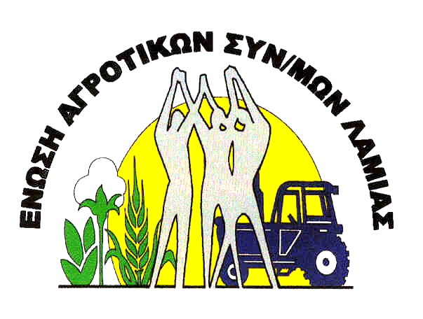

Λαμία , 27 Φεβρουαρίου 2013

ΔΕΛΤΙΟ ΤΥΠΟΥ

Η Ε.Α.Σ. Λαμίας σας ενημερώνει ότι , την Τετάρτη 06/03/2013 και ώρα 11.00΄π.μ. θα πραγματοποιηθεί ενημερωτική ημερίδα στην αίθουσα εκδηλώσεων του Βιομηχανικού Επιμελητηρίου Φθιώτιδας , στη Πλατεία Λαού Όθωνος 3 (2ος όροφος) στη Λαμία, με θέμα : « ΖΩΟΤΡΟΦΕΣ & ΜΥΚΟΤΟΞΙΝΕΣ ».
Εισηγητές :
- Dr Ζανάκης Γεώργιος Διευθυντής Τεχνικού Τμήματος & Προώθησης Pioneer Hi - Bred Hellas
- Ηλιόπουλος Δημήτριος Υπεύθυνος Κτηνοτροφικών Φυτών Pioneer Hi – Bred Hellas.
- Περδικάκη Βασιλική Χημικός Βιομηχανίας Γάλακτος της Ε.Α.Σ. Λαμίας.

ΓΙΑ ΤΗΝ Ε.Α.Σ. ΛΑΜΙΑΣ

